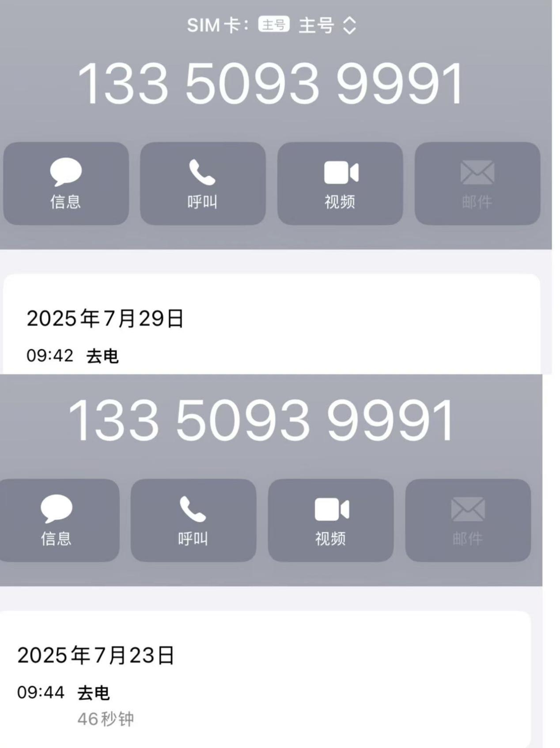

恩阳区民政局养老服务股工作人员与刘芯委员电话联系沟通

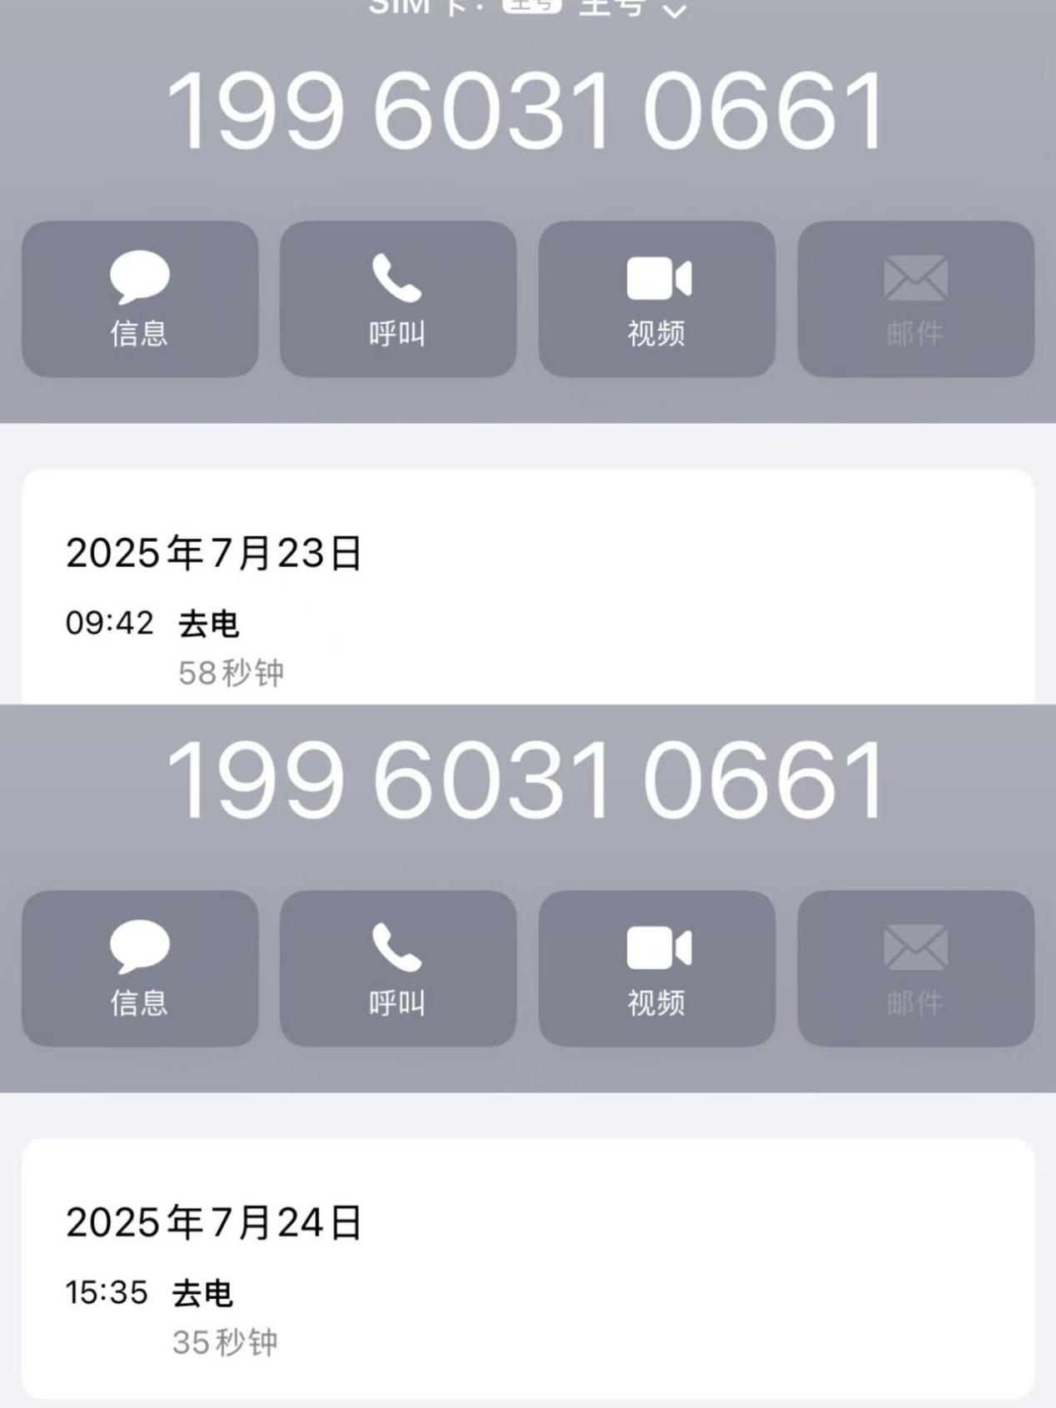
恩阳区民政局养老服务股工作人员与刘翔委员电话联系沟通

